PROYECTO DE AULA

COLOMBIA EL PAIS DONDE VIVO

JUSTIFICACIÓN
El proyecto “Colombia país en que vivo” nos brinda la oportunidad de conocer la
parte política, geográfica y administrativa de nuestro país y vivenciar con una serie
de actividades todas las expresiones culturales del mismo; pero sobre todo nos
lleva a despertar más el amor y sentido de pertenencia hacia nuestro país a
nuestros niños y niñas.

Desarrollamos en nuestro estudiantes el amor hacia nuestro país inculcándole
muchos valores como: respeto a los símbolos patrios, el nombre de cada uno de
los lugares importantes de nuestro pais, el cuidado que debemos tener con
cada uno de los emblemas de nuestro país como: Escudo, Himno Nacional, Bandera.

Este proyecto está basado en las teorías que nos proponen María Montessori
quien nos ofrece una propuesta con función lideradora, el objetivo principal es
enseñar a los niños a ser personas autónomas, pues, la educación debe satisfacer
las tres necesidades fundamentales del niño: afecto, seguridad y actividad. El
papel del docentes es más importante no resuelve todos los problemas de los
niños sino que permite conducirlo a la independencia. El niño es considerado
como un ser moldeable; y Ovidio Decroly manifiesta en su teoría que la función
principal de la educación es educar para la vida, que significa: integrar al niño a su
medio social y otorgarles las herramientas necesarias para solucionar sus
necesidades básicas por lo que hay que tener en cuenta: ambiente humano,
ambiente físico, organización del tiempo, planificación, actividades y materiales.

OBJETIVOS
GENERAL.-
Desarrollar el proyecto “Colombia país en el que vivo” para que conozcan la
importancia de la organización política, geográfica y administrativa de
nuestro país.

ESPECIFICOS.-
Despertar el amor, respeto por el lugar donde nació.
Conocer la importancia de los símbolos patrios de nuestro país.
Aprender el nombre del Presidente de Colombia
Aprender el nombre de nuestra nación, departamento y municipio.

LISTADO DE ACTIVIDADES
- Elaboración de carteleras.
- Ayudas audiovisuales
- Colorada de símbolos patrios
- Desarrollo motriz fino: coloreado, pintura, modelado, rasgado.
- Aprender poemas, poesías, canciones alusivos a Ccolombia.
- Lectura y dramatización de sucesos de la independencia de Colombia
- Lectura de cuentos
- Armemos el mapa de Colombia
- Autoridades del país
- Folclor colombiano
- Productos de nuestro país
- Fiestas patrias

CIERRE Y SOCIALIZACION DEL PROYECTO
Para la culminación de este proyecto se hará un acto cívico para conmemorar la independencia de Colombia
Para esto se contará con la colaboración de los docentes, padres de familia y niños
Decorar la institución relacionados con Colombia, Aquí se demostrará la creatividad, el ingenio de nuestra comunidad educativa
Se realizara la puesta en escena del grito de independencia de Colombia.
Declamaciones y canciones aprendidas durante el proyecto se resaltaran los niños más destacados durante la realización del proyecto.

Mapa conceptual
Colombia el pais donde vivo

DIVISION POLITICA SIMBOLOS PATRIOS INDEPENDENCIA GOBIERNO CONSTITUCION NACIONAL FOLCLOR

País Bandera, Himno Nacional Precursores de la Presidente Deberes Bailes típicos Regiones Escudo, Orquídea independencia Derechos Vestido
Departamentos Grito de independencia Normas Plato típico

PROYECTO DE AULA
FECHA DE :___________________________ HASTA: _________________________
LOGROS: Identifica el paisaje y la forma del territorio nacional.
INDICADORES DE LOGROS: Identifica la forma del paisaje nacional.
Relaciona y diferencia las regiones de Colombia con características físicas y culturales de las personas que
allí viven.

TEMATICAS | ESTRATEGIAS  PEDAGOGICAS | RECURSOS | EVALUACION
Ubicación  Posición geográfica | Con ayuda elabora el mapa  de América del Sur y ubica a  Colombia | Libros de geografía  Colores - Block  Humano | Creatividad
Organización Territorial | Colorear el mapa de la  división política de Colombia | Mapa  Colores  Humano | Creatividad
Regiones naturales | Rellenar el mapa de las  regiones naturales don  bolitas de papel.  Armar rompecabezas de las regiones de Colombia | rompecabezas  Papel seda  Croquis del mapa  Colbón  Humano | Creatividad

FECHA DE :___________________________ HASTA: _________________________
LOGROS: Identifica y valora a Colombia como el país al que pertenece.
INDICADORES DE LOGROS: Identifica los principales símbolos de Colombia.
Identifica y nombra personajes de la historia de Colombia

TEMATICAS | ESTRATEGIAS PEDAGOGICAS | RECURSOS | EVALUACION
Autoridades del país;  nacional | Buscar en periódicos o  revistas fotografías de las  principales autoridades. | Periódicos - Revistas  Tijeras - Cuadernos  Colbón | Interés
Símbolos patrios: nacional, | Colorear los símbolos  patrios | Fotocopias de los símbolos  patrios.  Colores | Creatividad
Folclor colombiano por  regiones. | Recortar y pegar fotografías de los diferentes bailes de Colombia por regiones. | Revistas - Fotografías  Colbón - Cartulina  Tijera | Interés

FECHA DE :___________________________________________ HASTA: _________________________
LOGROS: Relaciona y ubica personajes y hechos de la historia.
INDICADORES DE LOGROS: Narra acontecimientos de la historia de Colombia.
Comprende, valora y acepta las diferencias étnicas y culturales.

TEMATICAS | ESTRATEGIAS PEDAGOGICAS | RECURSOS | EVALUACION
Historia de nuestro país | Lecturas sobre la historia de  Colombia. | Libros  Revistas  Humano | Atención  Comportamiento  Participación
Mitos y leyendas sobre  nuestro país (Indígenas). | Leer mitos y leyendas de  nuestro país.  Recortar y pegar láminas de  indígenas. | Mitos - Leyendas  Humano - Tijeras  Libros - Colbón | Atención  Comportamiento  Participación
Diversidad étnica y cultural  que hay en Colombia. | Recortar y pegar paisajes  alusivos a la diversidad que  Posee Colombia. | Revistas - Libros  Colbón - Tijeras  Cartulinas - Cuadernos | Creatividad

FECHA DE :___________________________ HASTA: _________________________
LOGROS: Comprende y relaciona acontecimientos y sucesos de la historia de Colombia
INDICADORES DE LOGROS: Identifica y nombra algunas fechas en que se celebran las fiestas patrias.

TEMATICAS | ESTRATEGIAS PEDAGOGICAS | RECURSOS | EVALUACION
20 de Julio | Celebramos el grito de  independencia.  Lecturas y fotografías.  Dramatizados. | Lecturas alusivas a esa  fecha.  Láminas | Motivación  Interés  Compromiso
7 de Agosto | Recordamos hechos como  la batalla de Boyacá, su  líder Simón Bolívar  (lecturas).  Dramatizado. | Láminas alusivas a la  lectura. | Comportamiento  Respeto
12 de Octubre | Descubrimiento de América,  su autor Cristóbal Colón.  Lecturas y fotografías.  Dramatizado. | Fotografías de las  embarcaciones.  Documentos de esa época. | Elaborar un dibujo de las  tres embarcaciones  Creatividad.

Bandera de Colombia

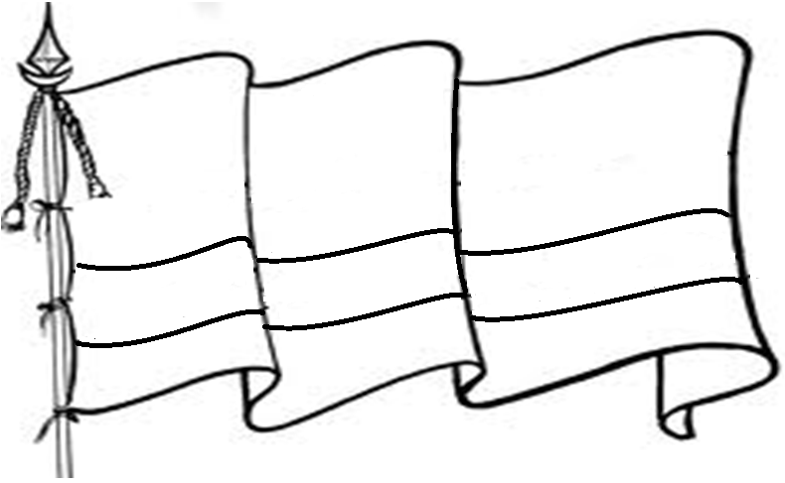
Rasga papel y pega a cada franja según el color que corresponde
Escudo de Colombia
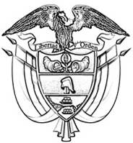Colorea
Orquídea flor de Colombia
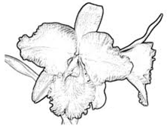
Colorea

Juramento a la bandera

Juro por Dios fidelidad a mi bandera y a mi patria, Colombia, de la cual es símbolo, una Nación soberana e indivisible, regida por principios de libertad, orden y justicia para todos

Himno Nacional de la República de Colombia
Letra: Rafael Núñez
Música: Oreste Síndici
Coro:
¡Oh gloria inmarcesible!
¡Oh júbilo inmortal!
¡En surcos de dolores
el bien germina ya!
I
¡Cesó la horrible noche! La libertad sublime
derrama las auroras de su invencible luz.
La humanidad entera, que entre cadenas gime,
comprende las palabras del que murió en la cruz

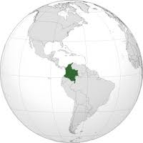
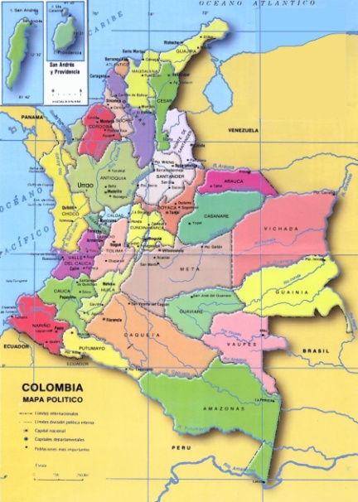
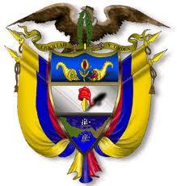
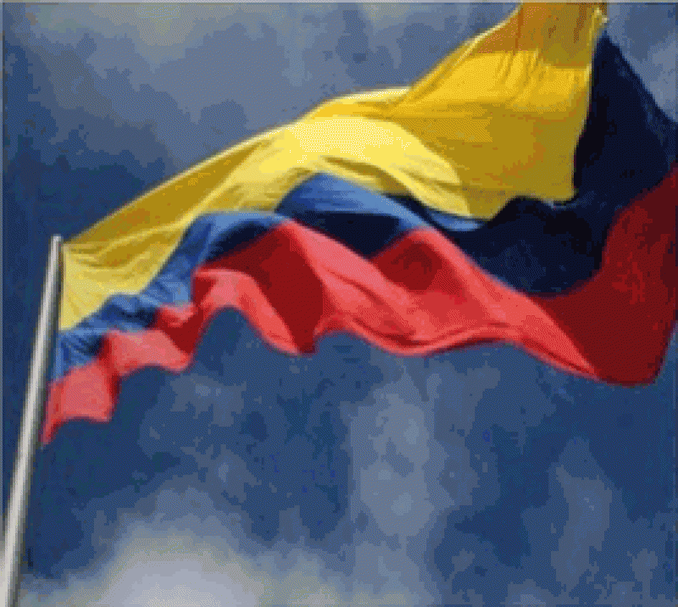
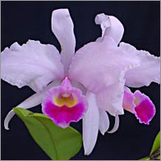
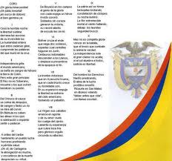
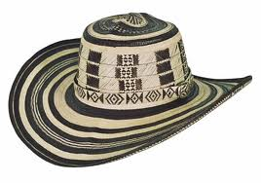
COLOMBIA EL PAIS DONDE VIVO

UBICACIÓN GEOGRAFICA
SIMBOLOS PATRIOS
PRESIDENTE
LUGARES
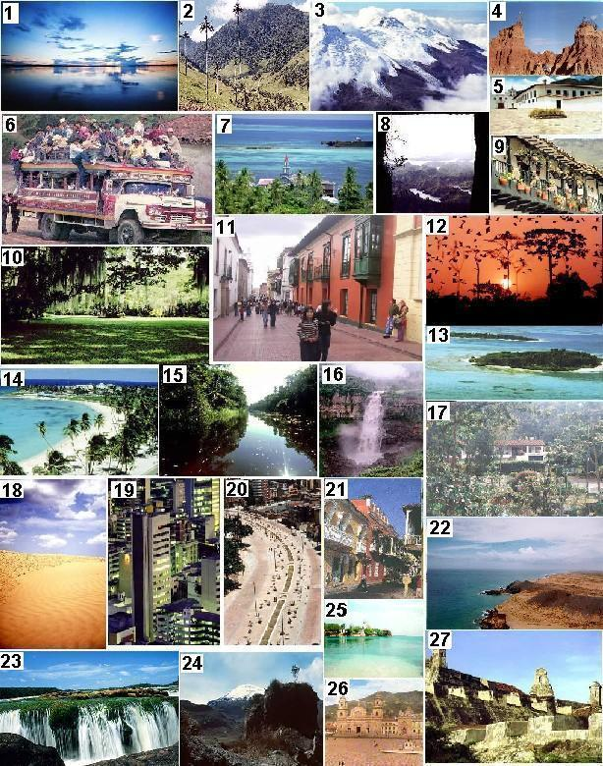
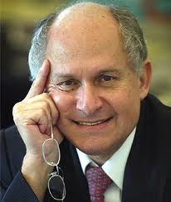
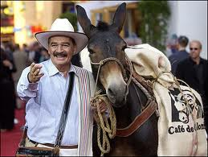
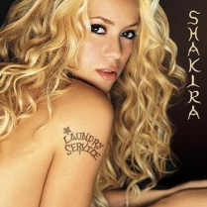
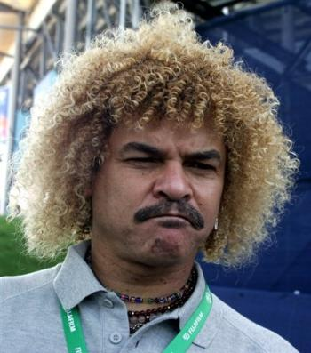
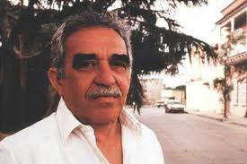
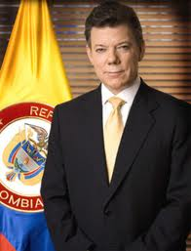
PERSONAJES

Regiones Naturales de Colombia
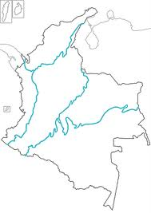
Pega bolitas de papel de diferentes colores para cada región
Independencia de Colombia
20 de julio de 1810
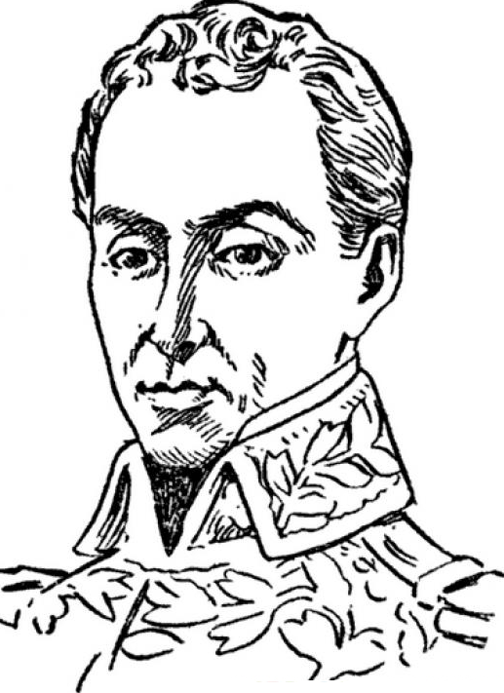
El libertador Simón Bolívar

